**UTS KOMPUTER GRAFIS**

Nama : Taufik Hidayat

NIM : G.211.21.0103

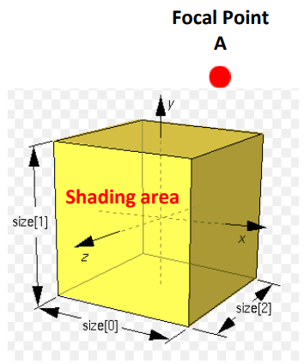

1. Dari gambar di atas, buatlah perspektif gambar dan rumusnya berdasarkan focal point A. (Variabel rumus bebas).

Focal Point A

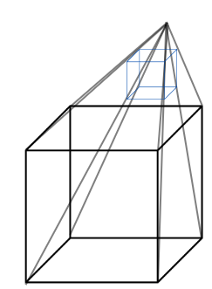

x

y

z

|  |  |  |  |
| --- | --- | --- | --- |
| t = x - xfp  u = x - yfp  v = z + |zfp|  Q = $\sqrt{t^{2}+u^{2}+v^{2}}$ ux = t/Q  uy = u/Q  uz = v/Q  û = uxî + uyĵ + uzk | Q = $\sqrt{t^{2}+u^{2}+v^{2}}$ ux = t/Q  uy = u/Q  uz = v/Q  û = uxî + uyĵ + uzk  Qh =  xh = uxQh + xfp | yh = uyQh + yfp  zh = 0  |zh = uzQh - |zfp|  =Qh - |zfp|  = (z + |zfp|) - |zfp| | =  = |zfp| - |zfp|  = 0 |

1. Dari gambar di atas, tentukanlah garis yang memotong bidang (digambar) dan buatlah rumusnya.



3

2

1

0

4

x

z

y

hit point

Focal Point A

5

|  |  |
| --- | --- |
| Distance 4 $→$ 5:  t = x[5] – x[4]  u = y[5] – y[4]  v = z[5] – z[4]  Q45 =  Unit Vector 4 $→$ 5:  *lx = $\frac{t}{Q_{45}}$*  *ly = $\frac{u}{Q_{45}}$*  *lz = $\frac{v}{Q_{45}}$*  î = lxî + lyĵ + lzk  Distance 0 $→$ 3:  t = x[3] – x[0]  u = y[3] – y[0]  v = z[3] – z[0]  Q03 =  Unit Vector 0 $→$ 3:  *lx = $\frac{t}{Q_{03}}$*  *ly = $\frac{u}{Q_{03}}$*  *lz = $\frac{v}{Q_{03}}$*  û = uxî + uyĵ + uzk  vx04 = x[4] – x[0]  vy04 = y[4] – y[0]  vz04 = z[4] – z[0]  Qn = |V04.n|  Hit point:  Qn = Qhcos(p)  Qn =  cos(p) = î.n  = lx.nx + ly.ny + lz.nz  xh = x[4] + Qhlx  yh = y[4] + Qhly  zh = z[4] + Qhlz | Distance 0 $→$ 1:  t = x[1] – x[0]  u = y[1] – y[0]  v = z[1] – z[0]  Q01 =  Unit Vector 0 $→$ 1:  *lx = $\frac{t}{Q_{01}}$*  *ly = $\frac{u}{Q_{01}}$*  *lz = $\frac{v}{Q_{01}}$*  v = vxî + vyĵ + vzk  Unit vector n  n = û x v      n = î(uy.vz – uz.vy) + ĵ(uz.vz – ux.vz) + k(ux.vy – uy.vx)    n = vxî + vyĵ + vzk  nx = uy.vz – uz.uy  nz = ux.vy – uy.vx  Vector 0 4:  V04 = vx04î + vy04ĵ + vz04  t = xh – x[0]  u = yh – y[0]  v = zh – z[0]  t = xh – x[4]  u = yh – y[4]  v = zh – z[4] |

1. Dari gambar di atas, tentukanlah arah sinar dari shading area dan buatlah rumusnya.

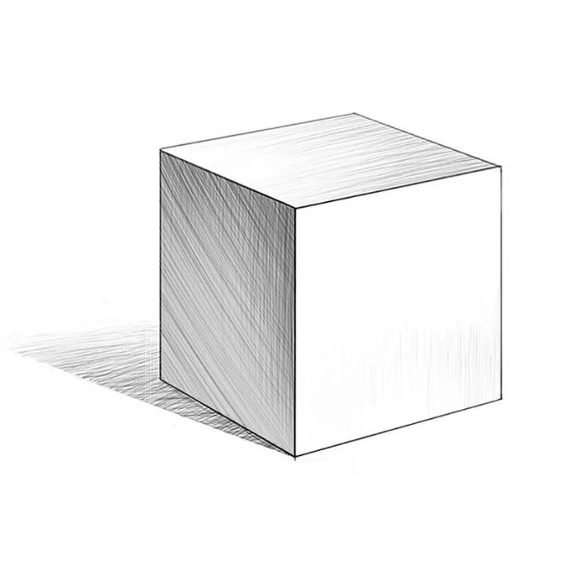

Shading area

$\sqrt{{lx}^{2}+ {ly}^{2}+ {lz}^{2}}$ = 1

1. Buatlah algoritma untuk membuat plotting data 2D seperti pada gambar di bawah ini

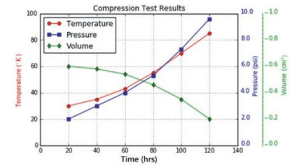

Import pustaka Matplotlib dan numpy

import matplotlib.pyplot as plt

import numpy as np

Menentukan batas nilai setiap sumbunya

plt.axis([0,140,0,100])

plt.axis('on')

plt.grid(True)

Membuat data yang akan diplot

t=[20,40,60,80,100, 120]

T=[30,35,43,55,70,85]

p=[2,3,4,5.3,7.3,9.6]

v=[.6,.58,.54,.46,.35,.2]

Membuat list untuk mempermudah visualisasi data

pp=[]

for i in np.arange(0,len(p),1):

  pp.append(p[i]*10)

vv=[]

for i in np.arange(0,len(v), 1):

  vv.append(v[i]*100)

Menentukan warna garis yang digunakan

plt.plot(t,T,color='r',label='Tesperature',marker='o')

plt.plot(t,pp,color='b',label='Pressure',marker='s')

plt.plot(t,vv,color='g',label='Volume',marker='d')

plt.legend(loc='upper left')

Melakukan looping dan mengubah tipe data a menjadi string

for y in np.arange(0,100+1,20):

  a=y/10

  a=str(a)

  plt.text(142,y,a,color='b')

Buat label pada datanya agar mudah dipahami

plt.xlabel('Time (hrs)')

plt.ylabel('Temperature °K',color='r')

plt.text(151,65,'Pressure(psi)',rotation=90,color='b')

Buat perulangan for yang digunakan untuk mengiterasi nilai-nilai pada array np.arange(100,-1,-20), yaitu array yang berisi nilai dari 100 hingga 0 dengan jarak antara nilai adalah 20

for y in np.arange(100,-1,-20

  a=y/100

  a=str(a)

  plt.text(162,y,a,color='g')

  plt.text(159,y+2,'_',color='g')

Buat perulangan y dan menggambar garis hijau

for y in np.arange(1,99,3):

  plt.text(157,y,'-',color='g')

Membuat tampilan data

plt.text(170,65,r'Volume (cm3)',rotation=90,color='g')

plt.title('Compression Test Results')

plt.show()